**ОТЧЕТ ПО ЛАБОРАТОРНОЙ РАБОТЕ 3**

Алгоритм Метрополиса — Гастингса  
**Алгоритм Метрополиса — Гастингса** — алгоритм [семплирования](https://ru.wikipedia.org/wiki/Семплирование_(математическая_статистика)), использующийся, в основном, для сложных [функций распределения](https://ru.wikipedia.org/wiki/Функция_распределения). Он отчасти похож на алгоритм [выборки с отклонением](https://ru.wikipedia.org/wiki/Выборка_с_отклонением), однако здесь вспомогательная функция распределения меняется со временем. Алгоритм был впервые опубликован [Николасом Метрополисом](https://ru.wikipedia.org/wiki/Метрополис,_Николас_Константин) в [1953 году](https://ru.wikipedia.org/wiki/1953_год), и затем обобщён [К. Гастингсом](https://ru.wikipedia.org/w/index.php?title=К._Гастингсом&action=edit&redlink=1) в [1970 году](https://ru.wikipedia.org/wiki/1970_год). [Семплирование по Гиббсу](https://ru.wikipedia.org/wiki/Семплирование_по_Гиббсу) является частным случаем алгоритма Метрополиса — Гастингса и более популярно за счёт простоты и скорости, хотя и реже применимо.

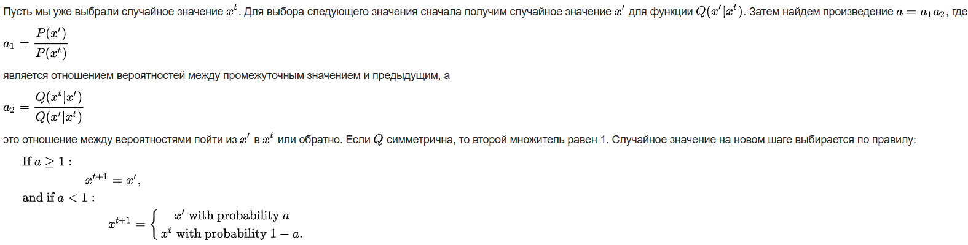

Распределение Коши

**Распределе́ние**[**Коши́**](https://ru.wikipedia.org/wiki/Коши,_Огюстен_Луи) в [теории вероятностей](https://ru.wikipedia.org/wiki/Теория_вероятностей) (также называемое в [физике](https://ru.wikipedia.org/wiki/Физика) **распределе́нием**[**Ло́ренца**](https://ru.wikipedia.org/wiki/Лоренц,_Людвиг_Валентин) и [**распределе́нием**](https://ru.wikipedia.org/wiki/Формула_Брейта_—_Вигнера)[**Бре́йта**](https://ru.wikipedia.org/wiki/Брейт,_Грегори)**—**[**Ви́гнера**](https://ru.wikipedia.org/wiki/Вигнер,_Юджин)) — класс [абсолютно непрерывных распределений](https://ru.wikipedia.org/wiki/Распределение_вероятностей). [Случайная величина](https://ru.wikipedia.org/wiki/Случайная_величина), имеющая распределение Коши, является стандартным примером величины, не имеющей [математического ожидания](https://ru.wikipedia.org/wiki/Математическое_ожидание) и [дисперсии](https://ru.wikipedia.org/wiki/Дисперсия_случайной_величины).

Распределение:

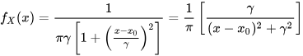

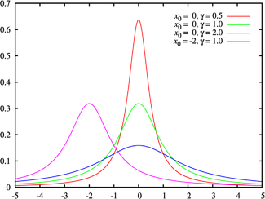

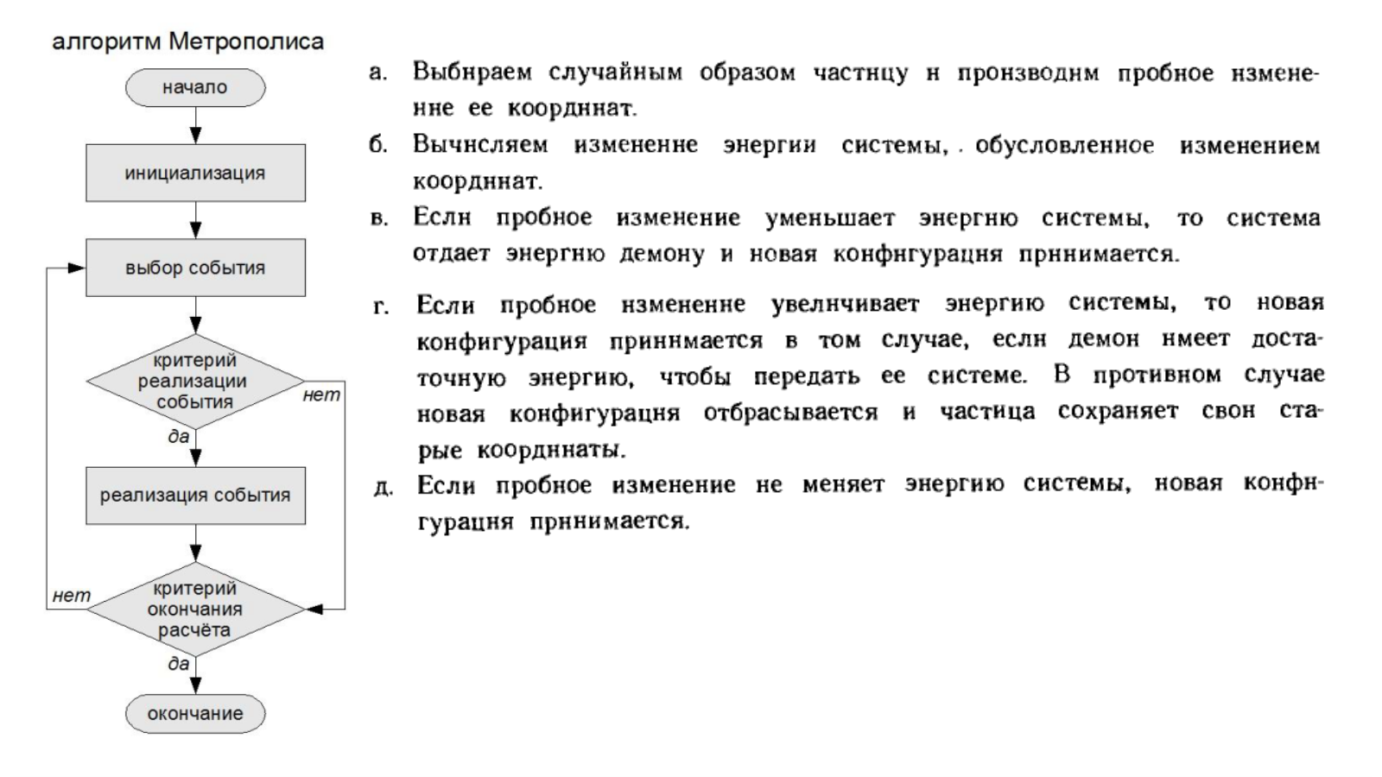**Код:**

#include <iostream>

#include <fstream>

#include <vector>

#include <random>

#include <cmath>

#include <algorithm>

#include <string>

//const std::string& FILE_NAME = "samples.txt";

const int NUM_RUNS = 5;

// Функция для плотности распределения Коши

double cauchy_density(double x, double x0, double gamma) {

return 1.0 / (M_PI * gamma * (1.0 + std::pow((x - x0) / gamma, 2)));

}

// Реализация метода Метрополиса

std::vector<double> metropolis_algorithm(double start_point, double scale, int total_samples, int warmup, std::pair<double, double> bounds) {

std::vector<double> data;

double current_position = start_point;

// Генераторы случайных чисел

std::random_device rd;

std::mt19937 gen(rd());

std::uniform_real_distribution<> uniform_dist(-1.0, 1.0);

std::uniform_real_distribution<> acceptance_dist(0.0, 1.0);

for (int step = 0; step < total_samples + warmup; ++step) {

// Предлагаем новую точку

double candidate_position = current_position + uniform_dist(gen);

// Проверка, чтобы точка была в пределах заданного диапазона

if (candidate_position < bounds.first || candidate_position > bounds.second) {

continue;

}

// Вероятность принятия нового состояния

double acceptance_prob = cauchy_density(candidate_position, start_point, scale) / cauchy_density(current_position, start_point, scale);

// Принимаем новую точку с вероятностью acceptance_prob

if (acceptance_dist(gen) < std::min(1.0, acceptance_prob)) {

current_position = candidate_position;

}

// Добавляем точку в выборку после фазы разогрева

if (step >= warmup) {

data.push_back(current_position);

}

}

return data;

}

void write_samples_to_file(std::ofstream& output, const std::vector<double>& samples, int run_number) {

output << "Run " << run_number << ":\n";

for(double sample : samples)

output << sample << '\n';

output << '\n';

}

int main() {

// Параметры распределения Коши

double x_center = 0.0; // Сдвиг по оси

double gamma = 0.5; // Гамма

std::vector<int> nums_samples = {100, 1000}; // Количество семплов

int warmup_steps = 500; // Отбрасываемое количество точек

double initial_x = 0.0; // Стартовая точка

std::pair<double, double> boundary = {-1.0, 9.0}; // Границы выборки

for (int num_samples : nums_samples) {

std::string filename = "samples" + std::to_string(num_samples) + ".txt";//создаем имя файла

std::ofstream output(filename);//создаем поток вывода в файл

if (!output.is_open()){//открываем поток и если он не открылся выводим ошибку и убиваем прогу

std::cerr << "Error in opening file " << filename << '\n';

exit(1);

}

for (int run = 0; run < NUM_RUNS; ++run) {

// Получаем выборку методом Метрополиса

std::vector<double> generated_samples = metropolis_algorithm(initial_x, gamma, num_samples, warmup_steps, boundary);

write_samples_to_file(output, generated_samples, run);

std::cout << "Run #" << run << " for sample size " << num_samples << " saved to " << filename << '\n';

}

/*for (double sample : generated_samples) {

output << sample << std::endl;

}*/

output.close();

}

return 0;

}

Построение графиков:

import numpy as np  
import matplotlib.pyplot as plt  
  
# Функция для плотности распределения Коши  
def cauchy_density(x, x0, gamma):  
 return 1 / (np.pi * gamma * (1 + ((x - x0) / gamma) ** 2))  
  
# Функция для парсинга данных из файла с несколькими запусками  
def parse_runs(file_path):  
 with open(file_path, 'r') as f:  
 data = f.read()  
  
 runs = data.split('Run') # Разбиваем на части по ключевому слову 'Run'  
 parsed_runs = []  
  
 for run in runs[1:]: # Пропускаем первую пустую часть  
 run_data = run.strip().splitlines()[1:] # Пропускаем строку 'Run N:'  
 run_samples = np.array([float(x) for x in run_data])  
 parsed_runs.append(run_samples)  
  
 return parsed_runs  
  
  
# Параметры распределения Коши  
x_center = 0.0  
gamma = 0.5  
boundary = [-1, 9] # Диапазон выборки  
  
samples100 = parse_runs("/home/buzzismaloy/University_shit/7th-term/monte-karlo/third-lab/samples100.txt")  
samples1000 = parse_runs("/home/buzzismaloy/University_shit/7th-term/monte-karlo/third-lab/samples1000.txt")  
  
  
# Построение и сохранение графиков для каждого запуска  
def plot_and_save_runs(runs, title_prefix, boundary, x_center, gamma, save_dir):  
 for i, run_samples in enumerate(runs, 1):  
 plt.figure(figsize=(8, 6))  
 # Построение гистограммы для выборки  
 plt.hist(run_samples, bins=30, density=True, alpha=0.6, color='green', label=f'Metropolis Run {i}')  
  
 # Теоретическая плотность распределения Коши  
 x_values = np.linspace(boundary[0], boundary[1], 1000)  
 plt.plot(x_values, cauchy_density(x_values, x_center, gamma), 'r-', lw=2, alpha=0.6, label='Cauchy PDF')  
  
 # Оформление графика  
 plt.title(f'{title_prefix} - Run {i}')  
 plt.legend()  
 plt.grid(True)  
  
 # Сохранение графика в файл  
 file_name = f'{save_dir}/{title_prefix}_Run_{i}.png'  
 plt.savefig(file_name)  
 plt.close()  
  
  
  
plot_and_save_runs(samples100, 'Cauchy_Distribution_samples100', boundary, x_center, gamma,  
 "/home/buzzismaloy/University_shit/7th-term/monte-karlo/third-lab/plots")  
  
plot_and_save_runs(samples1000, 'Cauchy_Distribution_samples1000', boundary, x_center, gamma,  
 "/home/buzzismaloy/University_shit/7th-term/monte-karlo/third-lab/plots")

**Графики:**



